Московский государственный технический университет им. Н.Э. Баумана
Факультет «Информатика и системы управления»
Кафедра «Системы обработки информации и управления»



Курсовая работа по дисциплине
«Сетевые технологии в АСОИУ»
«Локальная безадаптерная сеть»

(вид документа)

писчая бумага
(вид носителя)

(количество листов)
5

Исполнители:
Якимова Т.С
Удалова В.А.
Канаева Д.Ч.
Группа ИУ5-62Б и ИУ5-65Б
"__"___________2025 г.
Руководитель:
Галкин В.А.
"__"___________2025 г.

Москва 2025
- Назначение программы
Программа «Чат» предназначена для обмена текстовыми сообщениями между компьютерами, соединенными через интерфейс RS-232C с поддержкой широковещательной рассылки сообщений.
- Условия выполнения программы
Для нормальной работы программы требуется компьютер с процессором Intel I3 530 или выше, 2Гб оперативной памяти, соединенные нуль-модемным кабелем через интерфейс RS-232C. Также требуется оператор (пользователь), имеющий базовые знания о работе с компьютером и операционной системой Windows 7 и выше.
Кроме того, для работы требуется программа Virtual Serial Port Emulator с установленными парами COM1-COM6, COM2-COM3, COM4-COM5.
- Выполнение программы
  - Инсталляция/деинсталляция
Инсталляция программы заключается в копировании файла KR.exe на рабочую машину. Для деинсталляции нужно удалить этот файл.
  - Запуск и настройка программы Virtual Serial Port Emulator
Для инсталляции программы, необходимо скачать ее из интернета и выполнить стандартную установку. После установки следует создать 3 пары COM-портов, выбрав в настройках пункт PAIR и задать настройки, написанные в пункте 2 этого документа.
  - Запуск программы
На каждом компьютере из каталога программы, из группы программы в меню «Пуск» или через ярлык на рабочем столе, если он был создан при установке, запустите файл KR.exe.
При этом на экране появится окно запроса имени пользователя, от которого будут писаться сообщения. Список допустимых пользователей, прописанных в программе: «Татьяна», «Виктория», «Диана».

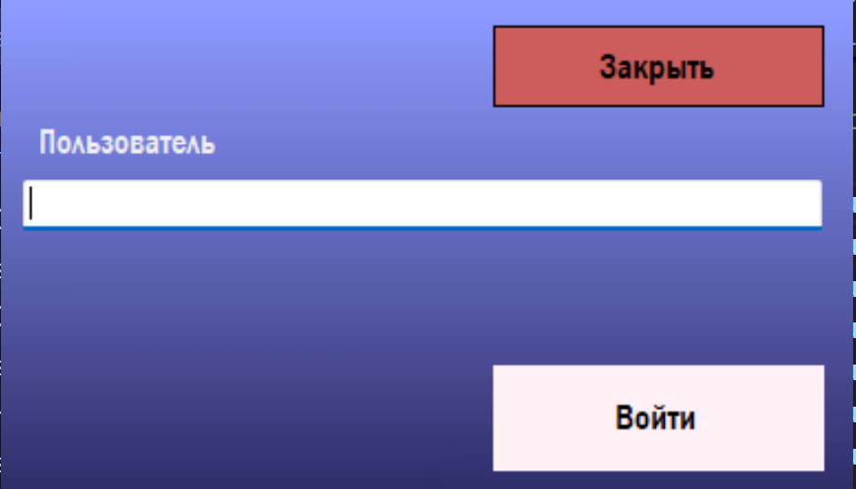
Если порты закрыты, неправильно настроены или заняты другим соединением, то будет выведено предупреждение.
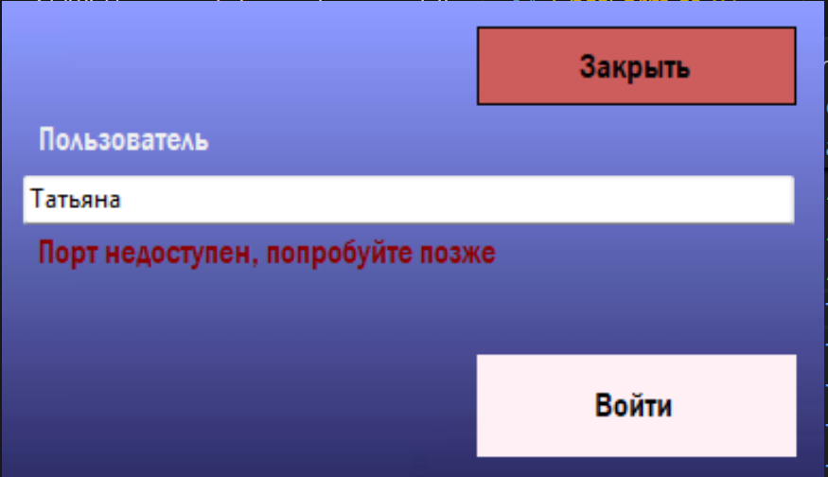

Если же пользователь зарегистрирован и порты открыты, и настройки еще не заданы окно закроется и откроется окно настроек соединения.
  - Окно настроек соединения.
Если настройки соединения еще не заданы, то после ввода имени пользователя при загрузке программы открывается окно настроек соединения:

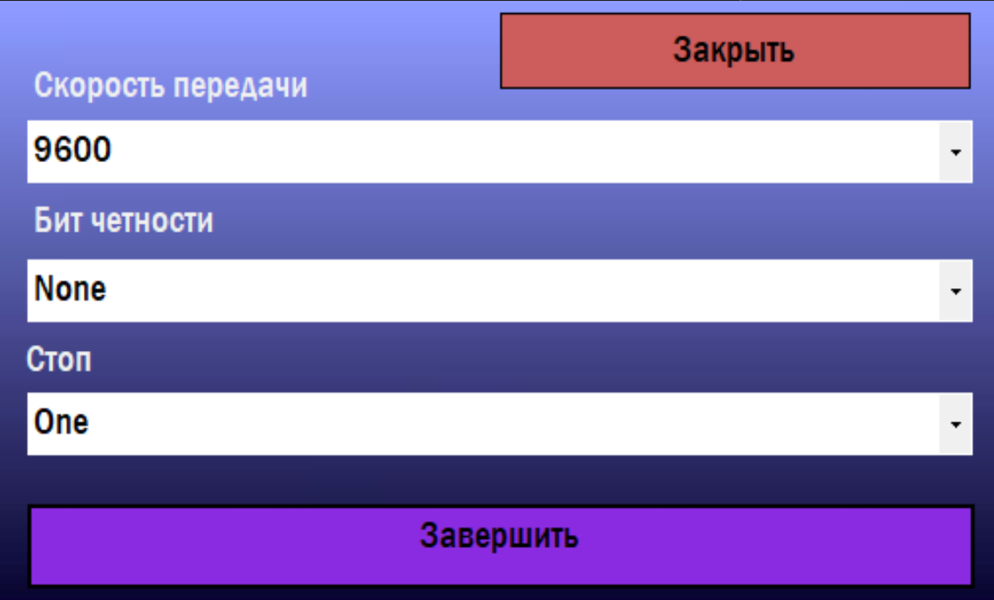
Здесь необходимо указать настройки соединения и подключиться к порту.
Настройки:
- Скорость – устанавливает скорость передачи для порта.
- Чётность – устанавливает бит, который будет служить битом четности
- Стоп – указывает количество стоп битов порта

После нажатия на кнопку “Подключиться” будет произведена настройка и открытие COM портов компьютера для заданного пользователя. Если какие-либо порты недоступны, пользователю будет предложено зайти в качестве другого пользователя.
Если настройки были заданы другим пользователем, будет выведен MessageBox:

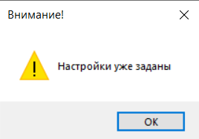
После этого будет открыто главное окно программы.
  - Главное окно.
Главное меню программы содержит 2 раздела, в каждом из которых для пользователя реализован доступ к определенным функциям:
- Меню «История» содержит 1 пункт:
- «Открыть историю». Позволяет открыть файл истории в отдельном окне:
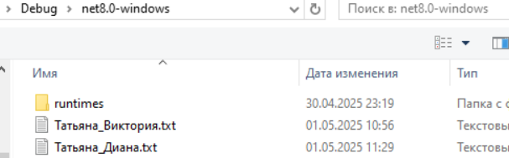
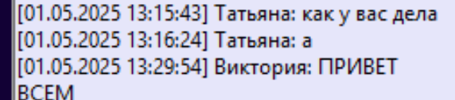
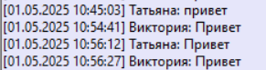

- Меню «Справка» не содержит пунктов, при нажатии на нее открывается краткая информация о разработчиках:
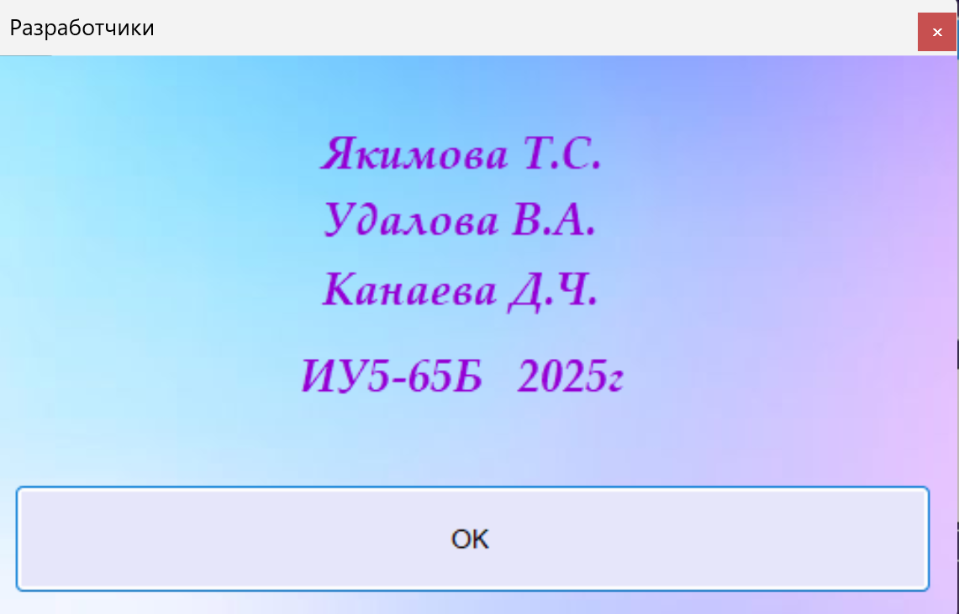
  - Главное диалоговое окно программы.
После запуска программы на двух компьютерах, настройки параметров соединения, открытия портов, необходимо на каждом из компьютеров нажать на кнопку “Подключиться”.
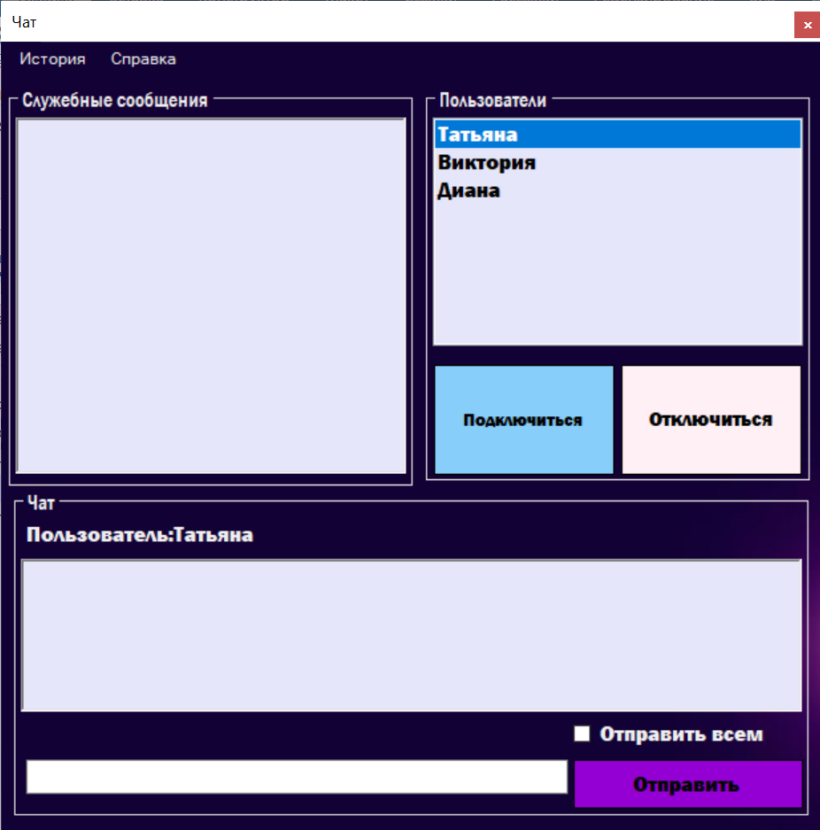
После того как соединение установлено, пользователи могу обмениваться сообщениями посредством главного диалогового окна (активизируется кнопка «Отправить»):
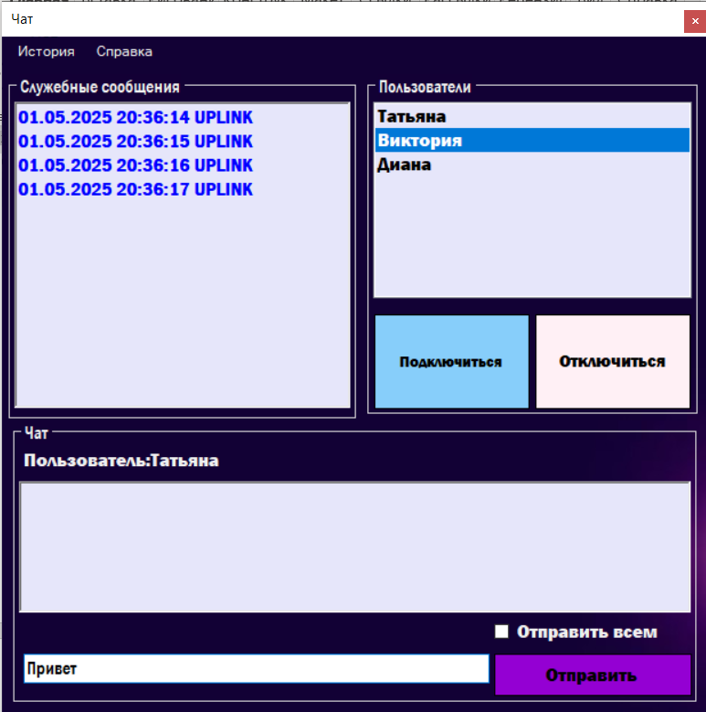

Для отправки сообщения надо нажать кнопку “Отправить”. После чего сообщение будет передано другому пользователю, а также оно будет отображено в левой части программы, представляющей из себя историю диалога. При этом в окне с диалогом у принимающей стороны появится сообщение:
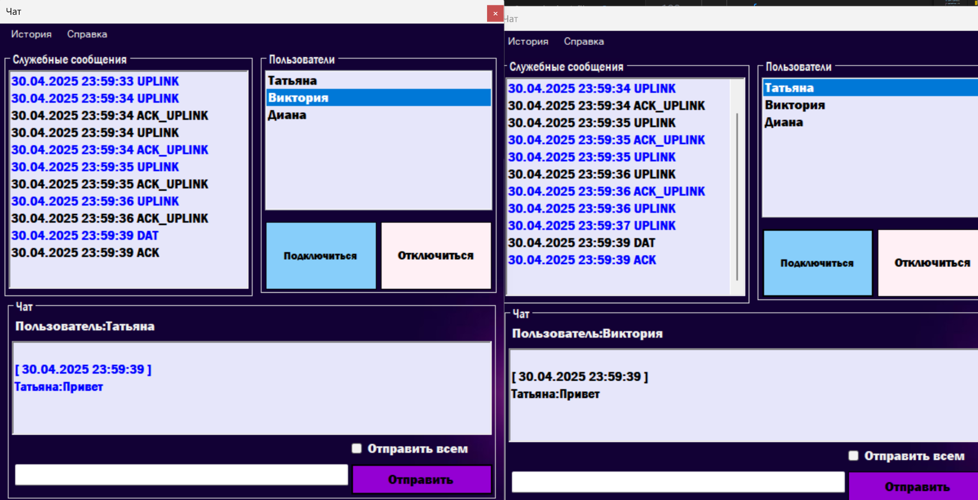

Входящие и исходящие сообщения в части истории диалога выделяются разными цветами.

- Устранение неполадок

Сообщения об ошибках
Поскольку Windows – не однозадачная система, возможны случаи, когда некоторые программы забирают все ресурсы компьютера, останавливая выполнение всех других программ. В этом случае удаленная машина может «потерять» вашу программу, так как она не отвечает на вызов по истечению таймаута. Это может случиться также и при очень плохом качестве связи между компьютерами, например, при большой длине кабеля и высоком уровне помех, и при перегрузке буферов COM-портов. Во всех перечисленных случаях исходящие сообщения не будут доставляться до конечного пользователя.
В случае возникновения непредвиденных ошибок запускается стандартный обработчик ошибок Windows.

